**Bài tập thêm về Database**

Để quản lý Thực tập nghề nghiệp của sinh viên, người ta xây dựng một cơ sở dữ liệu có tên là Internship gồm các sơ đồ quan hệ sau (*internship.sql*):

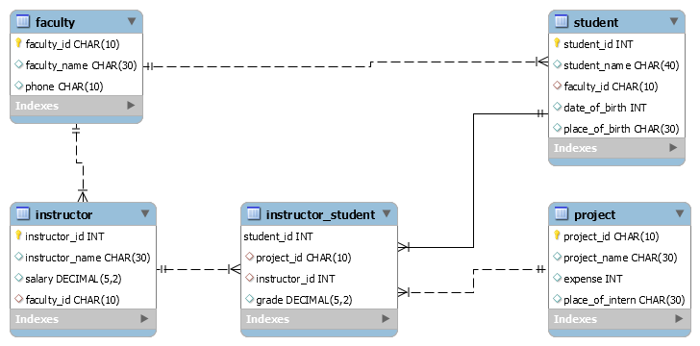

**Bài tập.** Chỉ sử dụng 01 lệnh SQL trả lời các yêu cầu sau:

**Phần 1.**

1. Đưa ra thông tin gồm mã số, họ tên và tên khoa của tất cả các giảng viên
2. Đưa ra thông tin gồm mã số, họ tên và tên khoa của các giảng viên của khoa ‘DIA LY va QLTN’
3. Cho biết số sinh viên của khoa ‘CONG NGHE SINH HOC’
4. Đưa ra danh sách gồm mã số, họ tên và tuổi của các sinh viên khoa ‘TOAN’
5. Cho biết số giảng viên của khoa ‘CONG NGHE SINH HOC’
6. Cho biết thông tin về sinh viên không tham gia thực tập
7. Đưa ra mã khoa, tên khoa và số giảng viên của mỗi khoa
8. Cho biết số điện thoại của khoa mà sinh viên có tên ‘Le van son’ đang theo học

**Phần 2.**

1. Cho biết mã số và tên của các đề tài do giảng viên ‘Tran son’ hướng dẫn
2. Cho biết tên đề tài không có sinh viên nào thực tập
3. Cho biết mã số, họ tên, tên khoa của các giảng viên hướng dẫn từ 3 sinh viên trở lên.
4. Cho biết mã số, tên đề tài của đề tài có kinh phí cao nhất
5. Cho biết mã số và tên các đề tài có nhiều hơn 2 sinh viên tham gia thực tập
6. Đưa ra mã số, họ tên và điểm của các sinh viên khoa ‘DIALY và QLTN’
7. Đưa ra tên khoa, số lượng sinh viên của mỗi khoa
8. Cho biết thông tin về các sinh viên thực tập tại quê nhà
9. Hãy cho biết thông tin về những sinh viên chưa có điểm thực tập
10. Đưa ra danh sách gồm mã số, họ tên các sinh viên có điểm thực tập bằng 0